报告编号:

原 始 记 录

产品名称：
型号规格：
受检单位：
检验类型：
承接部门：

中国汽车工程研究院股份有限公司检测中心
电压变化、电压波动和闪烁检测记录表
检验地点 |  |  |  | 检验日期
温 度 | ºC |  |  | 湿 度 | %RH
项 目 | 电压变化、电压波动和闪烁
检验依据 | IEC61000-3-3:2013 Electromagnetic compatibility (EMC) - Limits - Limitation of voltage changes, voltage fluctuations and flicker in public low-voltage supply systems for equipment with rated current ≤16A per phase and not subject to conditional connection  GB 17625.2-2007《电磁兼容 限值 对每相额定电流≤16A且无条件接入的设备在公共低压供电系统中产生的电压变化、电压波动和闪烁的限制》
样品名称 |  | 样品型号 |  | 样品编号
测试仪器 | 规格型号 | 仪器编号 | 制造厂 | 有效期 | 计量单位
谐波闪烁分析仪 | DPA500N | ZDC014 | 瑞士EM Test
交流源 | ACS 500N6 | ZDC014-01 | 瑞士EM Test
屏蔽室2 | —— | ZDC021-4 | ETS
机械式温湿度大气压计 | TH-602F | ZDC017-3 | BARO
数字万用表 | VC9806+ | ZDC017-7 | VICTOR
样品状态检查
试验前/后仪器设备功能检查
备 注

EUT运行模式
端子
电源电压（V）
电压波动限值
电压波动 |  | EUT测量值 | 限值
相对电压变化特性dt |  |  | 500ms
最大相对电压变化dmax |  |  | 4%或6%或7%（根据实际情况选择）
相对稳态电压变化dc |  |  | 3.3%
闪烁限值
闪烁 |  | EUT测量值 | 限值
短期闪烁Psr |  |  | 1.0
长期闪烁P1t |  |  | 0.65
检验结果：□ 符合 □ 不符合 □ 不做判定

电压变化、电压波动和闪烁检测结果记录表

负责人： 检验员：

附录一 测试布置图
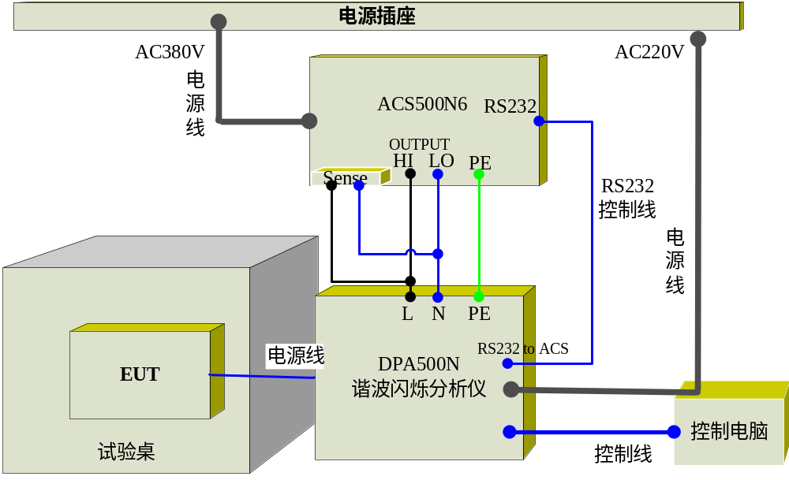
附录二 测试照片

附录三 样品信息

样品名称 | 型号 | 商标 | 标称电压（V）
样品照片

负责人： 检验员：

